**Desarrollo de Recubrimientos Poliméricos de Poliglicidol Hiperramificado para la Incorporación y Liberación de Moléculas Pequeñas**

Valeria Villalobos a, Nicolás Gonzáleza, Marcela Urzúaa, Diego Cabezasa.

a *Universidad de Chile, Facultad de Ciencias, Departamento de Química, Santiago, Chile.*

*Email:* [*valeriav@uchile.cl*](mailto:valeriav@uchile.cl)

En las últimas décadas, se han desarrollado sistemas poliméricos para la liberación controlada de moléculas pequeñas, optimizando la estabilidad de la molécula y protegiéndola frente a agentes externos. No obstante, aspectos como la estabilidad de la matriz, los tiempos y formas de liberación, así como la capacidad de incorporar más moléculas, aún requieren mejoras, sobre todo en películas que se puedan aplicar como recubrimientos a superficies sólidas. Este estudio investiga la modificación de poliglicidol hiperramificado (HPG), conocido por sus propiedades antiadherentes, antioxidantes y biocompatibilidad,1 con el copolímero mPEG-PCL como bloque espaciador para aumentar la capacidad de incorporación de moléculas pequeñas, prolongar su estabilidad y aumentar el tiempo de liberación desde superficies sólidas recubiertas. Se caracterizaron las películas de HPG y HPG-PCL-PEG midiendo su espesor, determinando su humectabilidad e histéresis, energía superficial y analizando su rugosidad. Los resultados muestran que la modificación del HPG con el copolímero mPEG-PCL resultó en un aumento notable en el espesor de la película y un aumento en la hidrofilicidad de la película de HPG-PCL-PEG que se puede atribuir a la introducción de cadenas de PEG altamente hidrofílicas, que contrarrestan la hidrofobicidad inherente del PCL dentro del copolímero. Además, la rugosidad de la superficie aumentó significativamente en la película de HPG-PCL-PEG, caracterizada por surcos más grandes en comparación con las pequeñas estructuras redondeadas observadas en el recubrimiento de HPG. Los estudios de antiadherencia utilizando células de glioblastoma T98G, han demostrado que el recubrimiento HPG-PCL-PEG exhibe propiedades antiadherentes similares a la película de HPG. Los estudios de incorporación de moléculas y su cinética de liberación se encuentran en desarrollo.

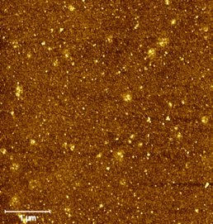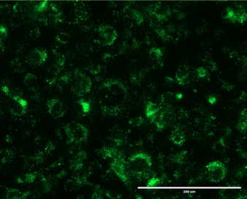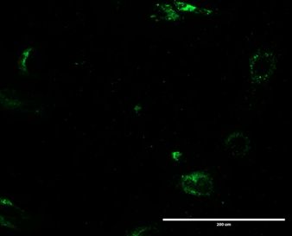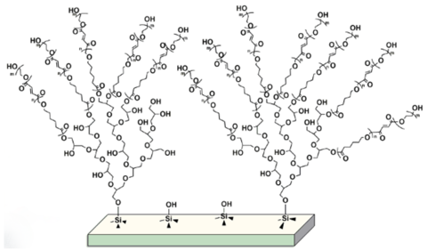

A)

B)

Control

|  |  |
| --- | --- |
|  | HPG-PCL-PEG |

Figura 1. A) Imagen de microscopía de fuerza atómica de recubrimientos de HPG-PCL-PEG y B) Estudios de adherencia.

Agradecimientos:

Los autores agradecen al proyecto FONDECYT de Iniciación en Investigación N°11220368.

Referencias:

[1] E. Moore, A. J. Robson, A. R. Crisp, M. P. Cockshell, A. L. S. Burzava, R. Ganesan, N. Robinson, S. Al-Bataineh, et. al., Study of the Structure of Hyperbranched Polyglycerol Coatings and Their Antibiofouling and Antithrombotic Applications. *Adv. Healthcare Mater.*  2024, 2401545.